Spett.le
Onward Luxury Group S.p.A.
Via Cassia, 69
50029 - Tavarnuzze (Firenze)
c.a.: Luigi Cecchi
Antonello Orunesu

Pistoia, 5 gennaio 2015

Oggetto: Supporto al processo di formulazione del consolidato e del budget di Gruppo.

Il presente costituisce un compendio di concetti rappresentatati, sia in modalità testuale sia in forma diagrammatica, con lo scopo di illustrare, censire e definire gli aspetti principali del progetto in oggetto.
L'input all'attività di redazione di questo documento è rappresentato da “Documentazione tecnica per il supporto al processo di formazione del consolidato“, redatto in data , 17 novembre 2014 condiviso e concordato con Marco Zerbini.
Rimanendo a disposizione per qualsiasi chiarimento vi porgiamo

Saluti cordiali


Micronix Network S.C.

Nome documento: | 2015-01-05 OLG SpecProg v0-6 -REV_3
Preparato da: | Gualtiero Chiapello | Versione N° | 0.6rv4
Data: | 2015-01-05
Destinatari: | A.Orunesu, L.Cecchi, D.Chiellini, M.Beatrice

Documento a cura di: Gualtiero Chiapello,
Micronix Network S.C.

Micronix Network S.C.
Via E. Bindi, 4
Pistoia (PT)

Micronix Network S.C: è proprietaria di questo documento e le informazioni in esso contenute sono da ritenersi strettamente confidenziali. Questo documento non può essere riprodotto o diffuso a terzi o usato per scopi diversi da quello per cui è stato presentato, senza l’autorizzazione preventiva, per iscritto, da parte di Micronix Network S.C.. Qualora parte di detto documento sia legata a un contratto tra Micronix Network S.C. e una terza parte, la sua diffusione è vincolata dai termini di quel contratto.

Sommario
1. Scopo 4
2. Obiettivi 4
3. Architettura Applicativa 4
4. Processi Principali 6
4.1 Consolidato 6
4.2 Budget 8
4.3 Forecast 9
5. Analisi dati 9
5.1 Livello I 9
5.2 Consolidato 10
5.3 Spaccato movimenti contabili 12
5.4 Budget 13
5.5 Forecast 14
6. Tecnologia del Progetto 15
6.1.1 Per il server di integrazione (livello I e livello II): 15
6.1.2 Per il server di presentazione (livello III) 15
7. Componenti 16
7.1 Nodo server di integrazione 17
7.1.1 Eies 17
7.1.2 Helper 18
7.1.3 CRUD Consuntivo 19
7.1.4 CRUD Budget 20
7.1.5 ETL Consolidato 21
7.1.6 ETL Budget 22
7.1.7 ETL Forecast 23
7.2 Nodi server di presentazione 24
7.2.1 Consolidato 24
7.2.2 Budget 25
7.2.3 Forecast 26
8. Associazione requisiti-componenti 27
9. Attività di progetto (work breakdown structure) 27
9.1 Realizzazione del sistema 27
9.2 Rilascio del sistema. 29
9.3 Formazione ed help 30
10. Attività di coordinamento 30
11. Project management 30

Scopo
Scopo del documento è l’identificazione e la strutturazione dei componenti applicativi derivanti dall'analisi dei requisiti sviluppata.
Ciò consentirà, in via preliminare
- la definizione degli elementi costituivi del progetto, caratterizzandolo in termini sia di organizzazione delle funzioni da implementar, sia di definizione della struttura logica dei dati persistenti
- la pianificazione generale dell'implementazione, con la definizione delle milestone
- l'associazione requisito-componente, per garantire la totale copertura dei requisiti individuati e per la determinazione dei casi di test di verifica, ante rilascio del prodotto.

Obiettivi
Gli obiettivi del progetto, come presentato il giorno 9 ottobre u.s., sono:
1) Consolidato
    - Produrre elaborati a struttura scalare, atti a rappresentare la redditività delle differenti aziende o divisioni aziendali, e/o licenze, senza soluzione di continuità rispetto ai dati ed ai processi di differenti sistemi di Contabilità Generale e/o Analitica, costituendo una modalità di standardizzazione delle differenti codifiche. Il tutto, nel rispetto delle regole di inter-company e di manutenibilità nel tempo, anche ad opera dell'utente finale.
    - La lettura dei dati sarà possibile a livello di singola azienda/divisione o in forma aggregata.
    - La tracciabilità delle informazioni gestite consentirà la correlazione a livello di movimento tra Co.Ge. e Co.An.
    - Verrà data la possibilità di definire indici di bilancio
2) Budget
    - Acquisire elaborati per singolo centro di costo/Direzione, in modo da presentare i dati di previsione dell'esercizio confrontabili con i risultati delle differenti aziende o divisioni aziendali, e/o licenze. I dati consuntivi saranno reperiti senza soluzione di continuità, rispetto ai vari sistemi di Contabilità Generale e/o Analitica ed il gestionale “Forma”
    - La lettura dei dati sarà possibile a livello di singola azienda/divisione o in forma aggregata.
    - Verrà data la possibilità di definire indici di bilancio previsionale; in particolare, la definizione degli Item utilizzata nel “Consolidato” sarà replicata anche a livello di budget, per garantire un livello di confronto omogeneo delle grandezze considerate.

Architettura Applicativa
Per quanto riguarda l'architettura del sistema integrato, si possono identificare tre stadi o livelli:
- Livello della raccolta dati (attiene all’ area della comunicazione e relativi protocolli; è distribuita su più macchine situate in varie parti nel mondo)
Relativamente a questa problematica, si tratta di implementare un sistema non presidiato, automatico e configurabile da un Super-Utente che, a differenti e determinati momenti della giornata, si faccia carico di
- attivare una connessione VPN,
- eseguire una serie di attività di estrazione delle informazioni (eterogenee data la differenza dei sistemi operazionali),
- effettuare la disconnessione,
- eventualmente inviare e-mail di notifica, nel caso si verifichino problemi di processo.
Le differenti operazioni che saranno via via eseguite dovranno comunque essere ispezionabili a posteriori, per mezzo di file di log specializzati secondo funzionalità.
- Livello della integrazione e normalizzazione delle informazioni (attiene ad un server di integrazione semi-dedicato ed è realizzata tramite funzionalità batch/off-line)
E' costituita dal complesso delle procedure atte a:
- definire i parametri generali applicativi,
- standardizzare la definizione degli item e del layout rispetto a differenti sistemi e contabilità nazionali,
- acquisire, laddove necessario, dati di input e correttive, nonché presentare elaborati di controllo, sia in modalità documento pdf sia in modalità interattiva,
- effettuare le procedure di calcolo delle grandezze considerate.
- Livello della presentazione dati (attiene ad un server QlikView dedicato ed è di natura interattiva, pur non prevedendo un feed-back diretto sulle informazioni mostrate)
Questo livello coincide espressamente con le funzionalità messe a disposizione dal software proprietario QlikView Release 11 o successive di QlikTech Corporation e rappresenta l'area di interazione degli utenti finali con i dati elaborati e presentati.

L'immagine seguente schematizza i concetti rappresentati sopra:

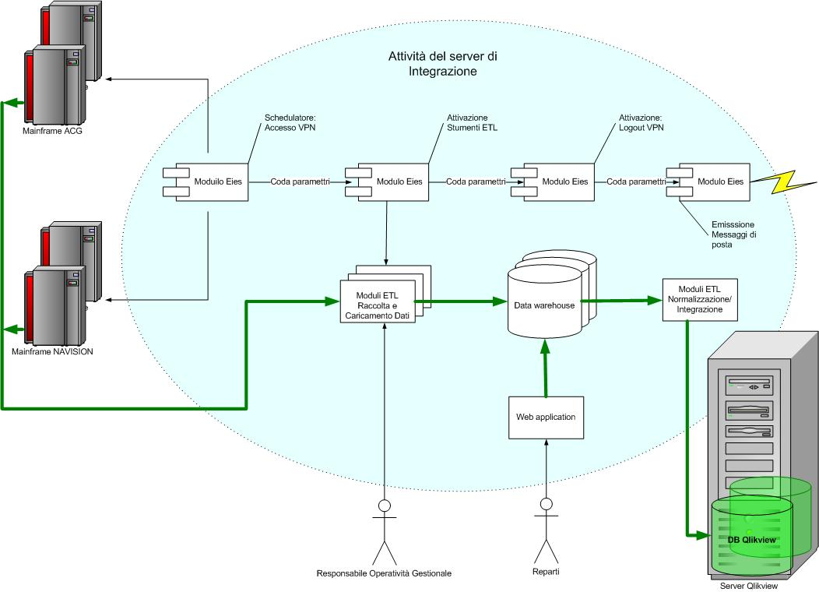

Processi Principali
I processi principali individuati sono descritti per mezzo di diagrammi di processo.

Consolidato
Il processo inizia con la raccolta del informazioni sui vari sistemi di elaborazione e termina con la presentazione analitica dei dati.
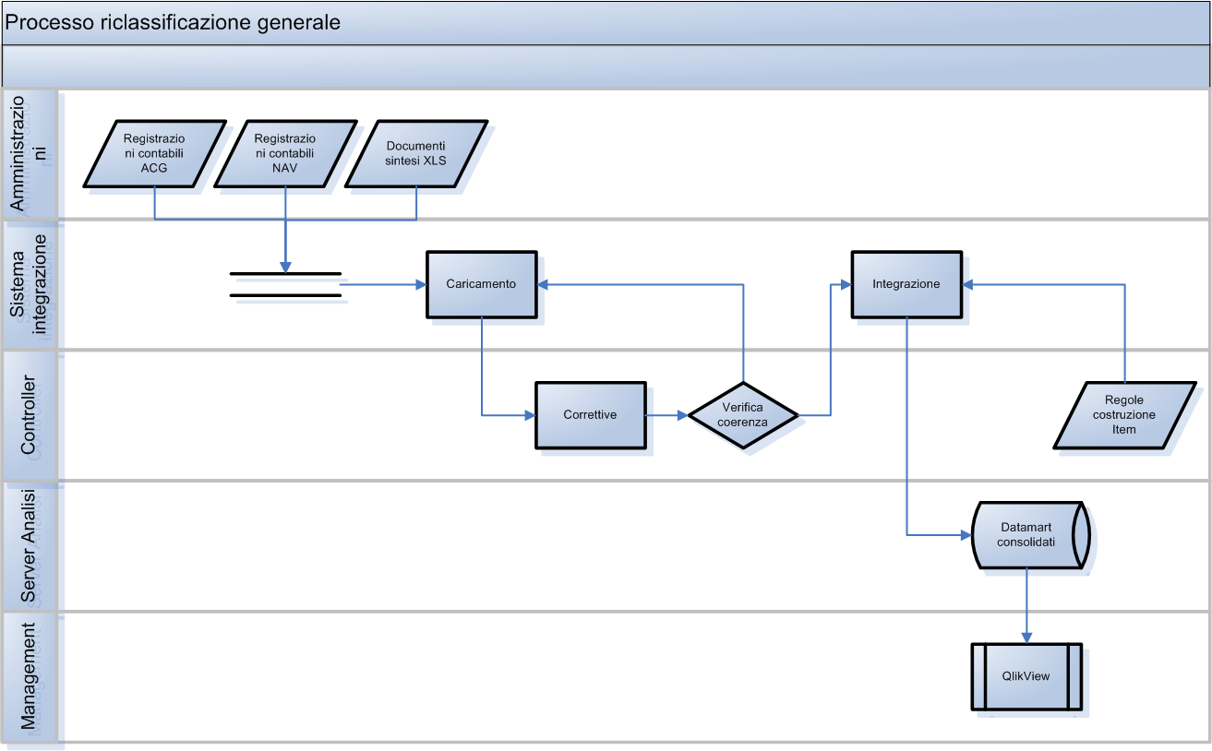

Budget
Il processo inizia con l'acquisizione dei dati di budget (attualmente redatti su fogli Excel) e termina con la presentazione analitica dei dati.

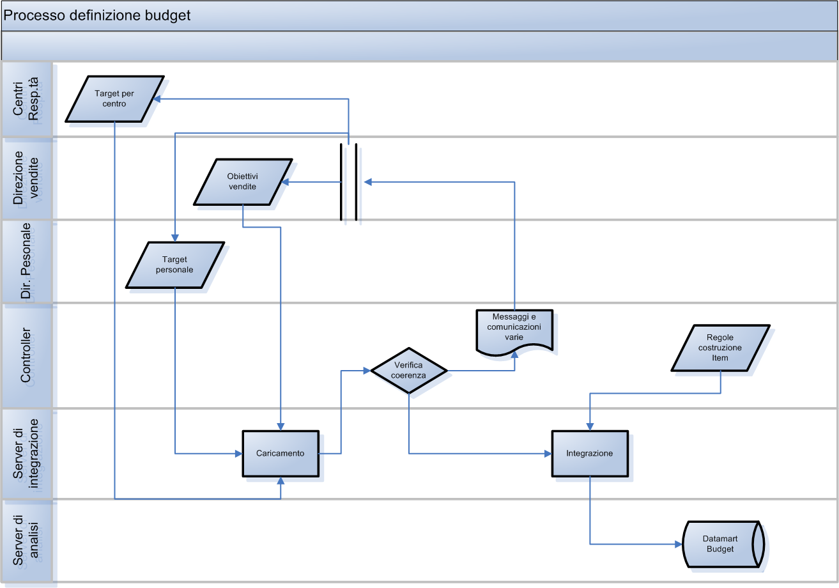

Forecast
Il processo inizia con la raccolta delle informazioni sui vari sistemi di elaborazione, allo scopo di un confronto con i dati di budget acquisiti con il processo “Budget” e termina con la presentazione analitica dei dati.

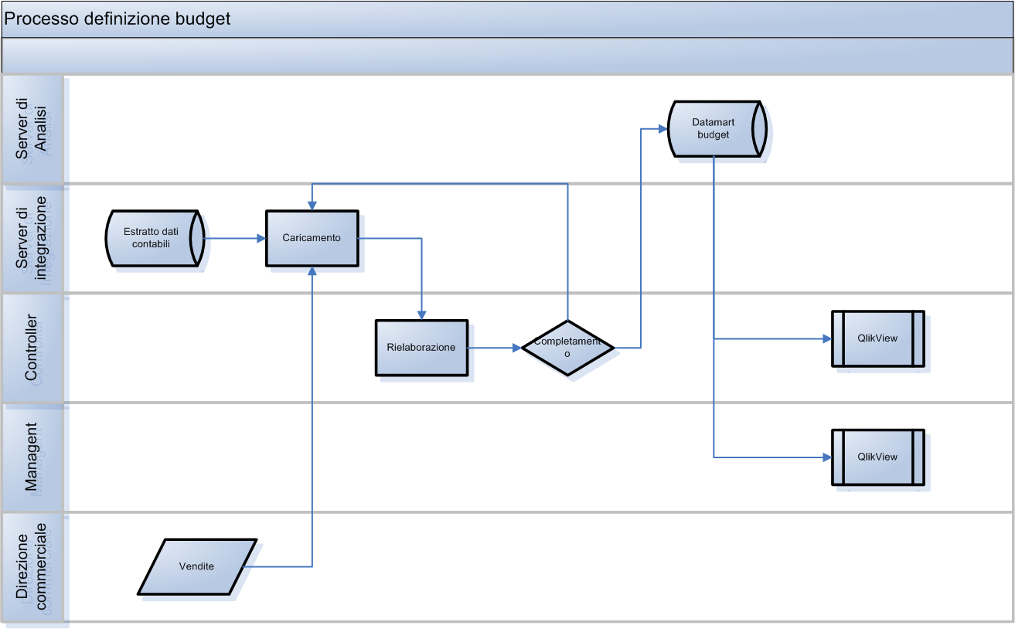

Analisi dati

Livello I
Lo schema seguenti illustra le entità e le relazioni che verranno implementate sul sistema di integrazione per quanto riguarda il sistema di gestione relativo al “Livello della raccolta dati”

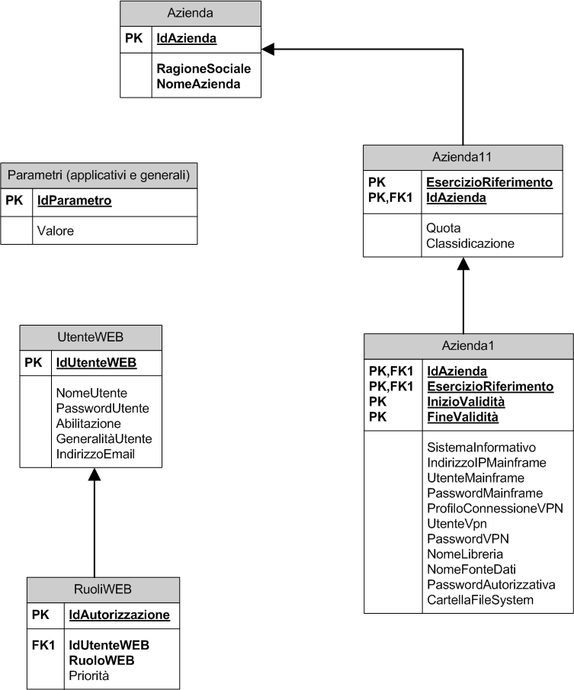

Consolidato
Lo schema rappresenta le entità e relazioni dell'area principale, così come verranno implementate sul sistema di integrazione, ai fini della standardizzazione e ri-calcolo.

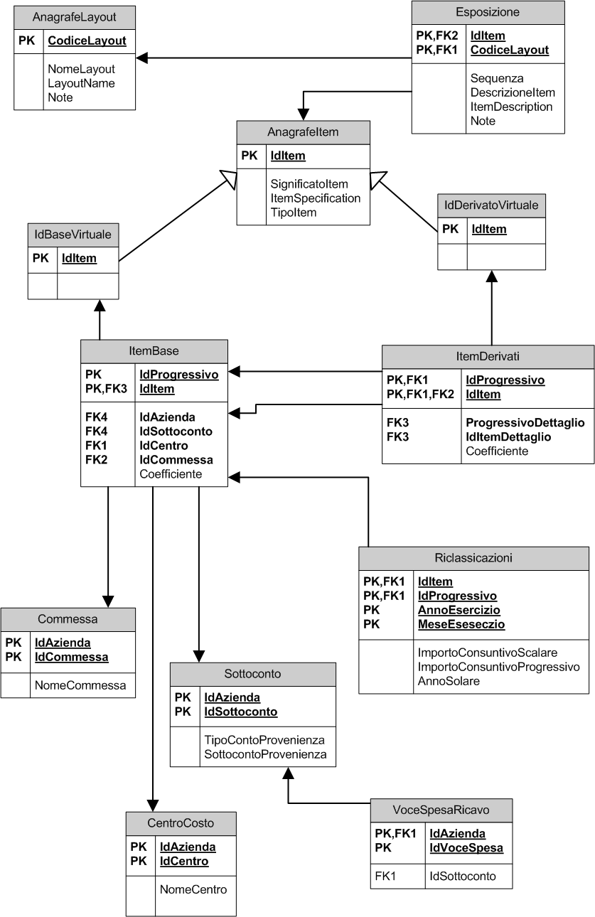

Spaccato movimenti contabili
Lo schema rappresenta le entità e relazioni che consentiranno di ricondurre le grandezze calcolate per ciasun item ai movimenti di origine, in modo da poterli identificare in maniera univoca ed inequivocabile.

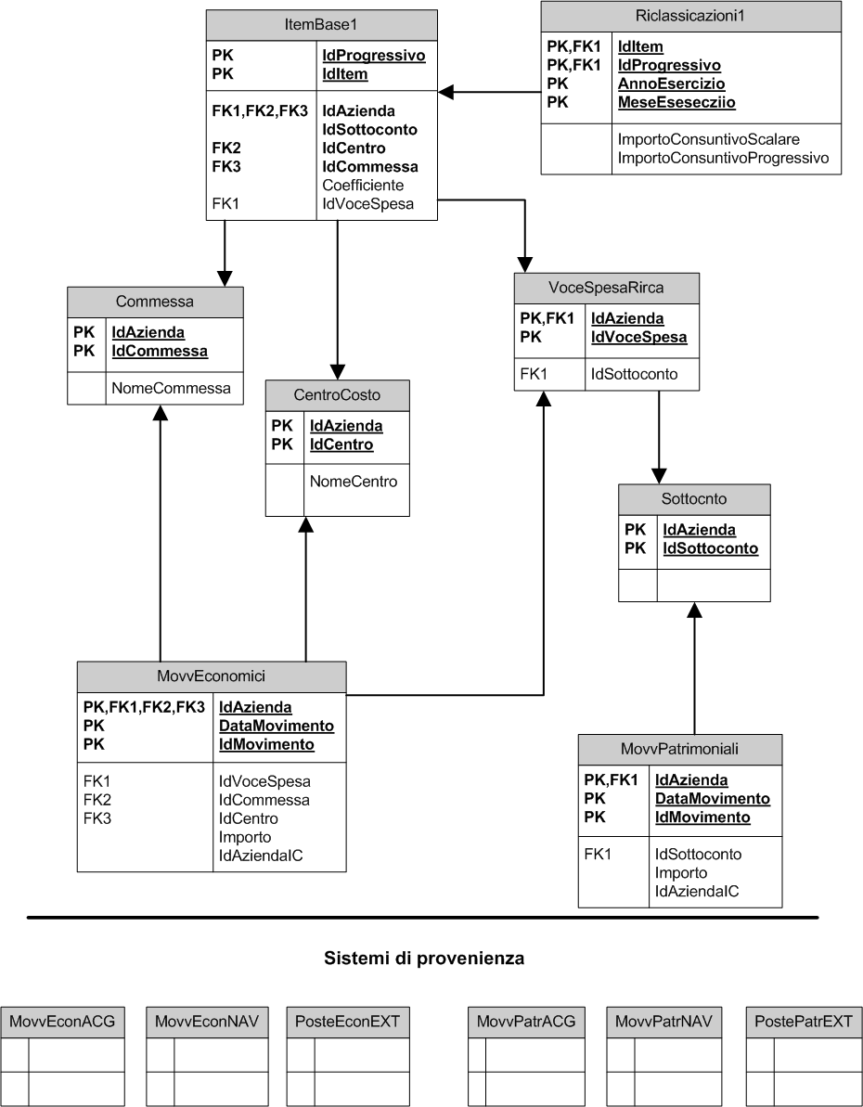

Budget
Lo schema rappresenta le entità e relazioni, così come verranno implementate sul sistema di integrazione, necessarie all'acquisizione dei dati di budget e alla loro successiva rielaborazione ai fini della standardizzazione e ri-calcolo.
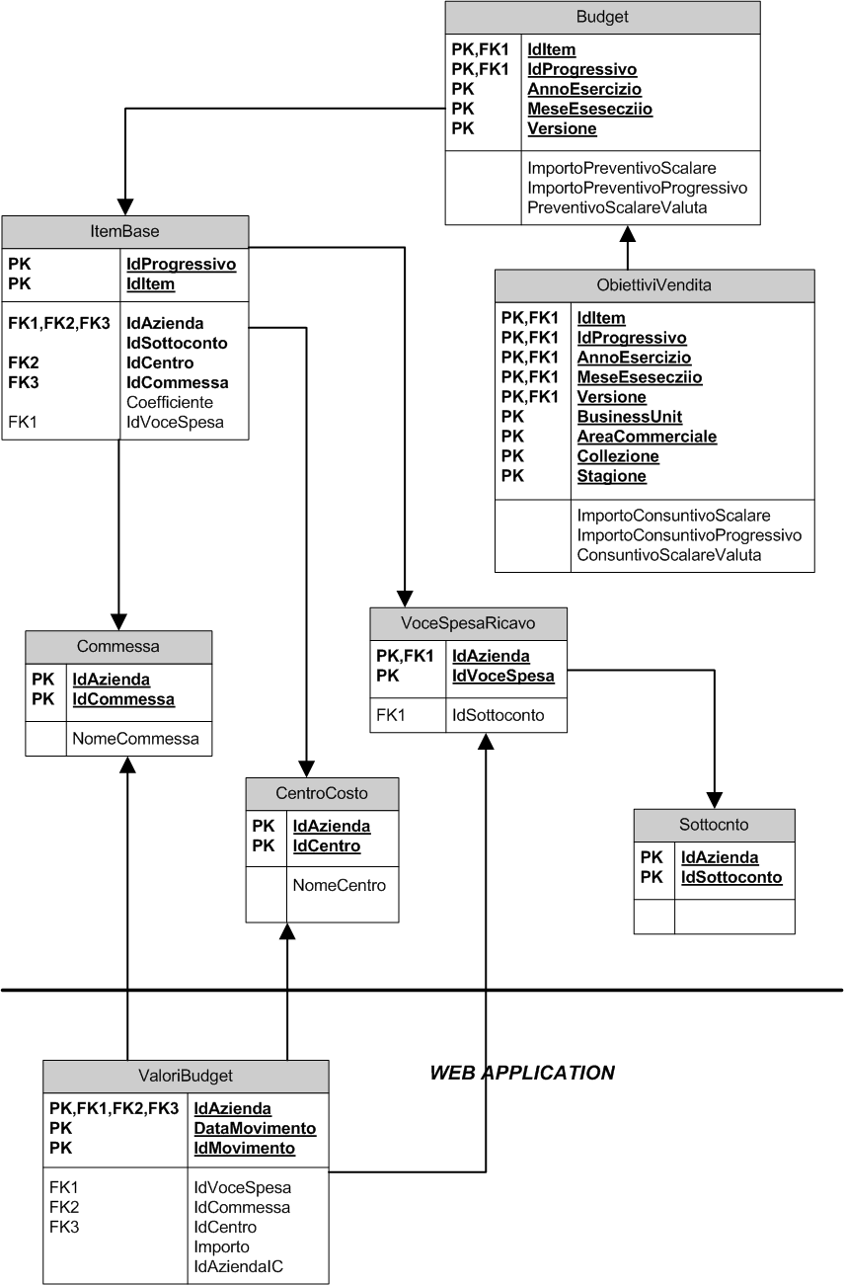

Forecast
Lo schema rappresenta le entità e relazioni, così come verranno implementate sul sistema di integrazione, necessarie al confronto dei dati di budget con i risultati gestionali rilevati per mese di avanzamento.
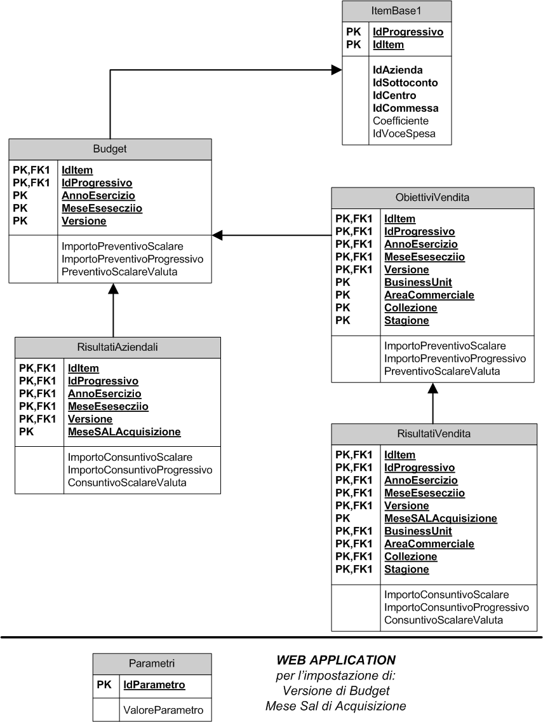

Tecnologia del Progetto

Per il server di integrazione (livello I e livello II):
- Sistema Operativo Windows Server - Vendor Microsoft
- Eies 1.0 per la gestione della sincronizzazione con i sistemi esterni - prodotto Micronix Network
- CRUD 3.0 Green Application Framework, (l'intero framework è una realizzazione di Micronix Network, basato sugli-standard di riferimento di mercato), per la realizzazione delle web application
- Kettle versione 4.3 o successiva, come tool di sviluppo ETL – Community Edition del prodotto P.D.I. Pentaho
- Eclipse Birt, per il design e la produzione di eventuali stampe di controllo, in formato PDF

Per il server di presentazione (livello III)
- Sistema Operativo Windows Server - Vendor Microsoft
- QlikView Server compreso di almeno 5 licenze Desktop CAL – Vendor QlikTech
- QlikView Publisher - Vendor QlikTech

Componenti
Di seguito la struttura di riferimento per comprendere la scomposizione in componenti del progetto. Il primo nodo identifica quanto facente parte del server di integrazione; il secondo nodo fa riferimento al server QlikView.

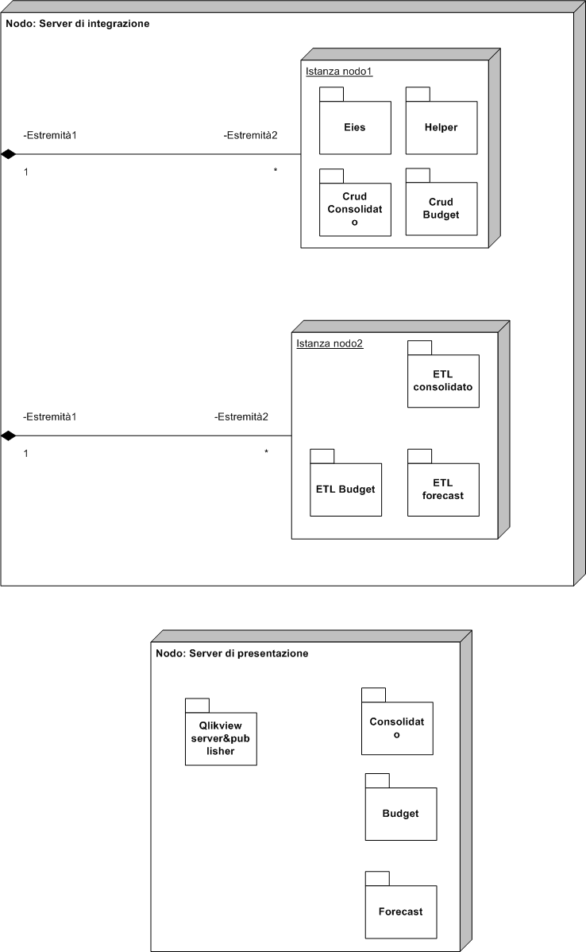

I package illustrati sopra si scompongono nell'ordine in:

Nodo server di integrazione

Eies
Il package Eies si compone di un processo Iniziatore configurato per mezzo della Tabella Azienda1 di quattro altri processi per in sequenza per l'esecuzione delle procedure di caricamento e processi annessi
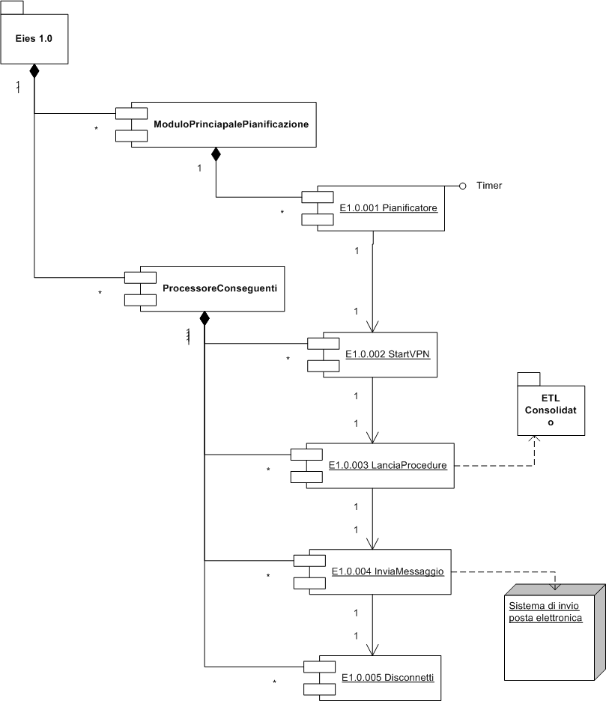

Helper
Il package “Helper” propone all'utente finale due interrogazioni, allo scopo di mettere in luce quegli item che sono collocati in modo incongruente; questi operazioni sisono necessarie in quanto gli item di base o derivati possono o meno essere inclusi nei layout e questi ultimi sono in quantità variabile nel sistema; inoltre si prevede anche uno strumento guida per la formulazione di indicatori più complessi, come ad esempio gli indici di bilancio.
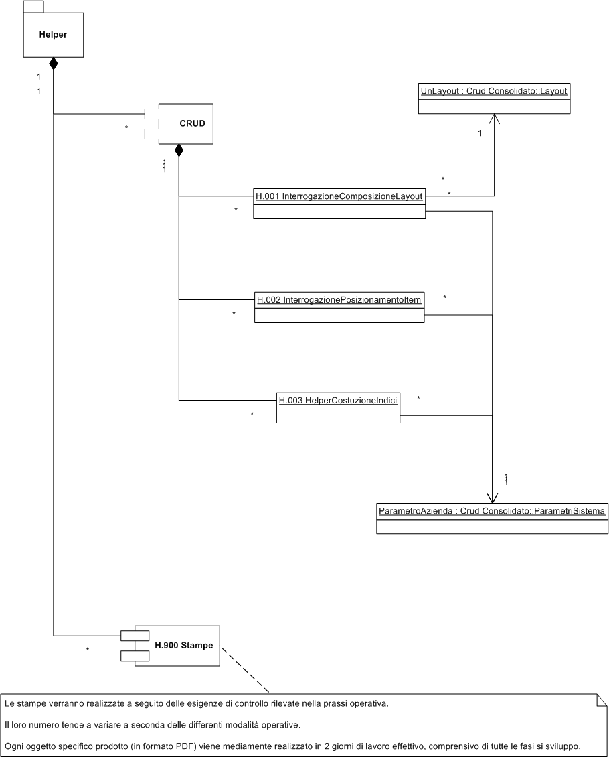

CRUD Consuntivo
Il package è composto dalle classi della web application che gestiscono l'interazione uomo-macchina per l'area consuntivo.
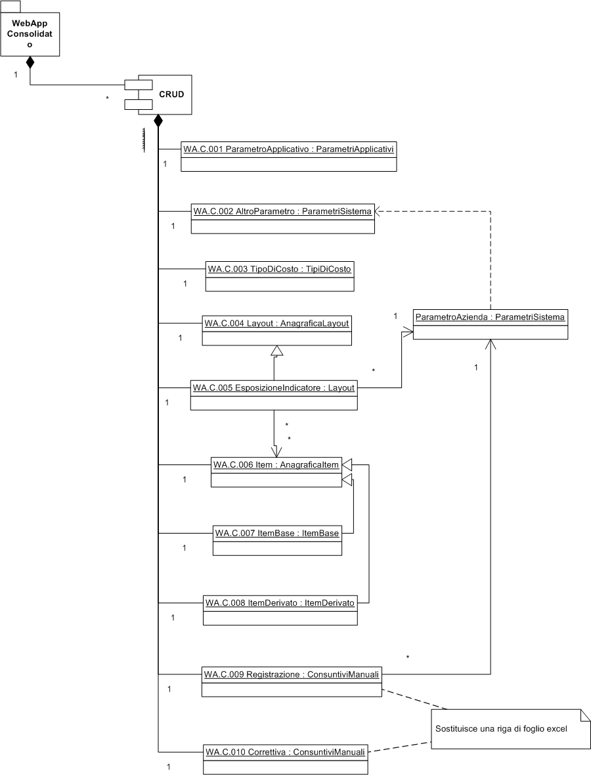

CRUD Budget
Il package è composto dalle classi della web application che gestiscono l'interazione uomo-macchina per l'area budget.
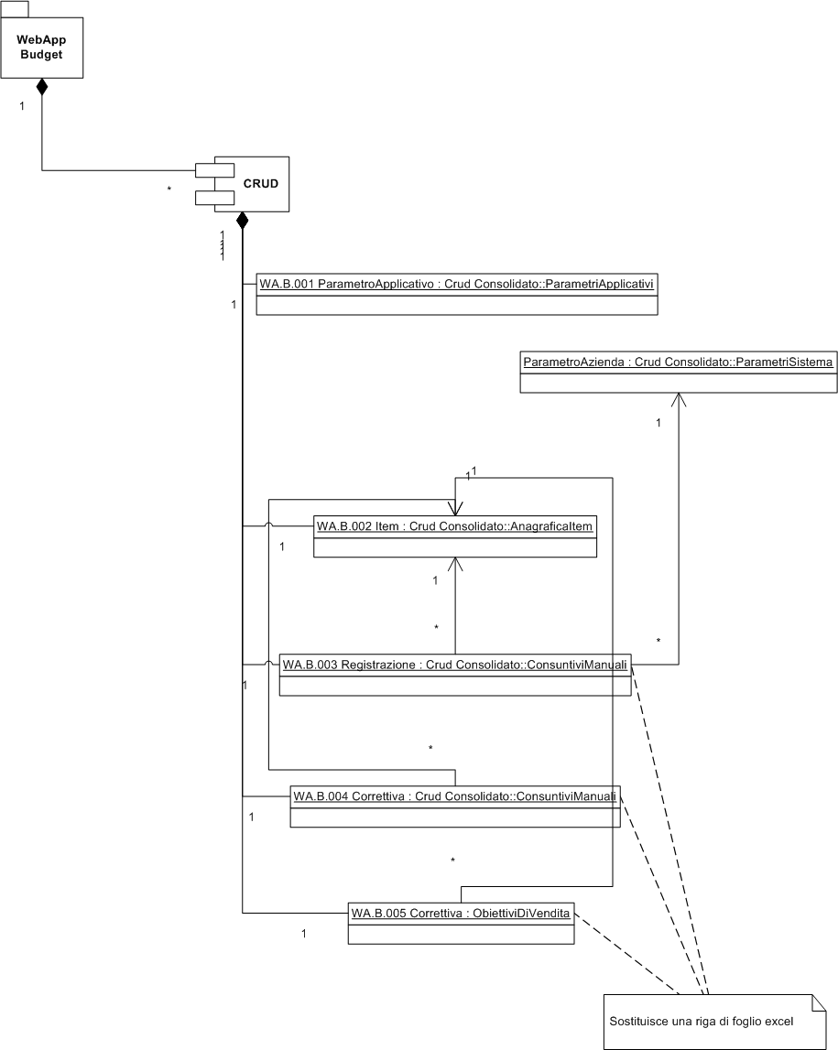

ETL Consolidato
Il package è composto dai lavori batch che devono provvedere a pulire, trasformare, standardizzare e correlare dati di consolidato.
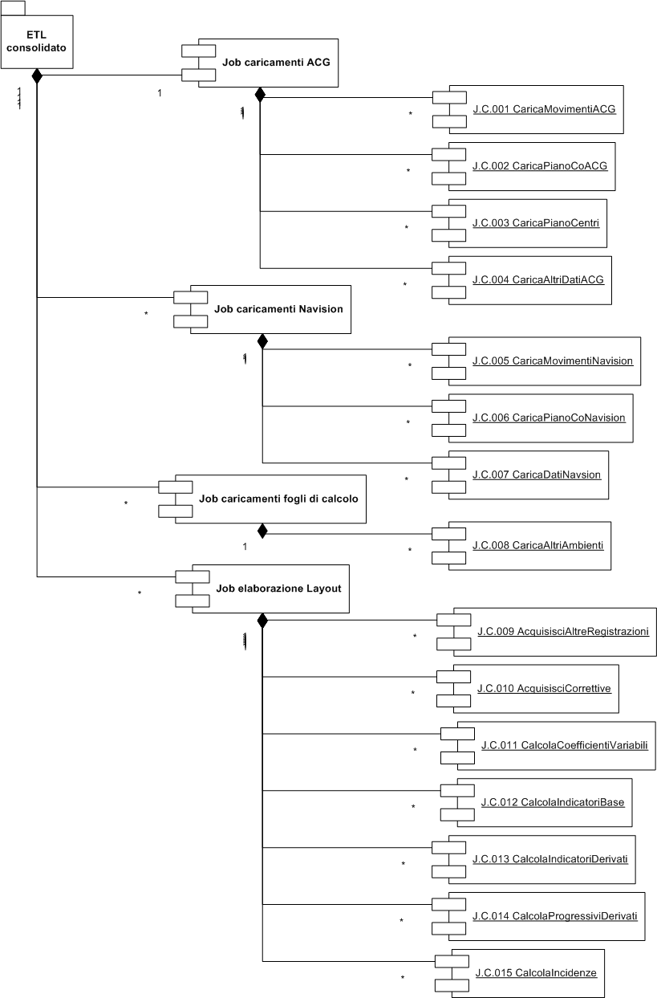

ETL Budget
Il package è composto dai lavori batch che devono provvedere a pulire, trasformare, standardizzare e correlare dati di budget.
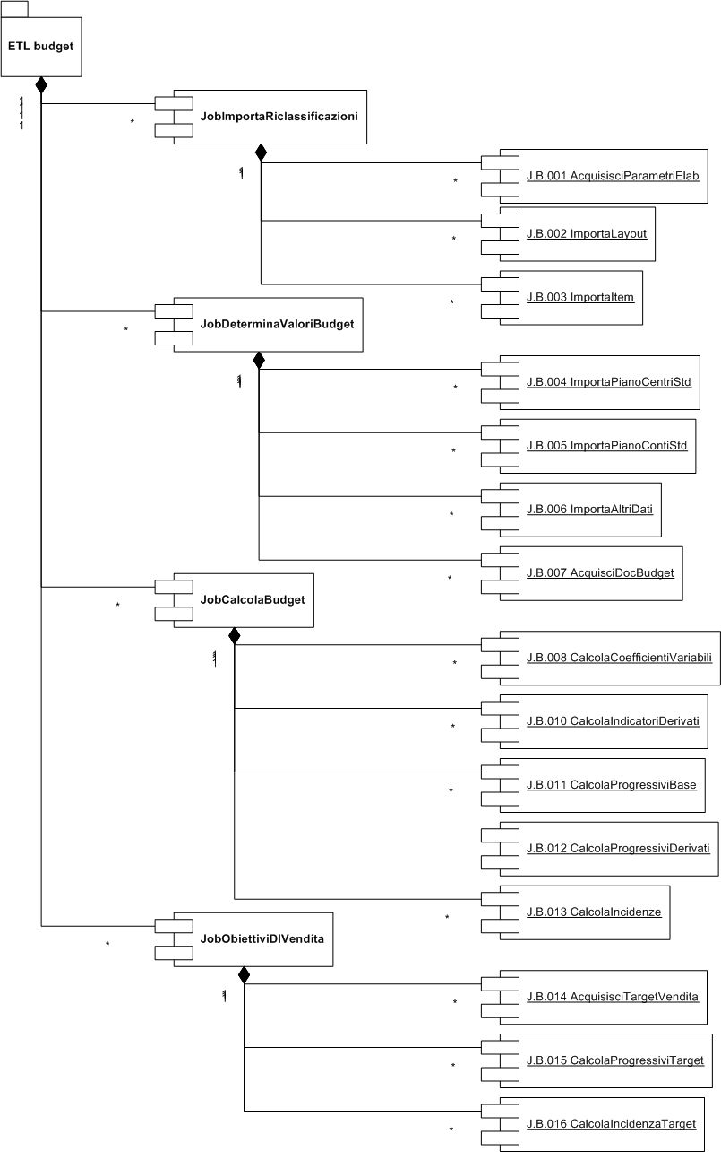

ETL Forecast
Il package è composto dai lavori batch che devono provvedere a pulire, trasformare, standardizzare e correlare dati di forecast.
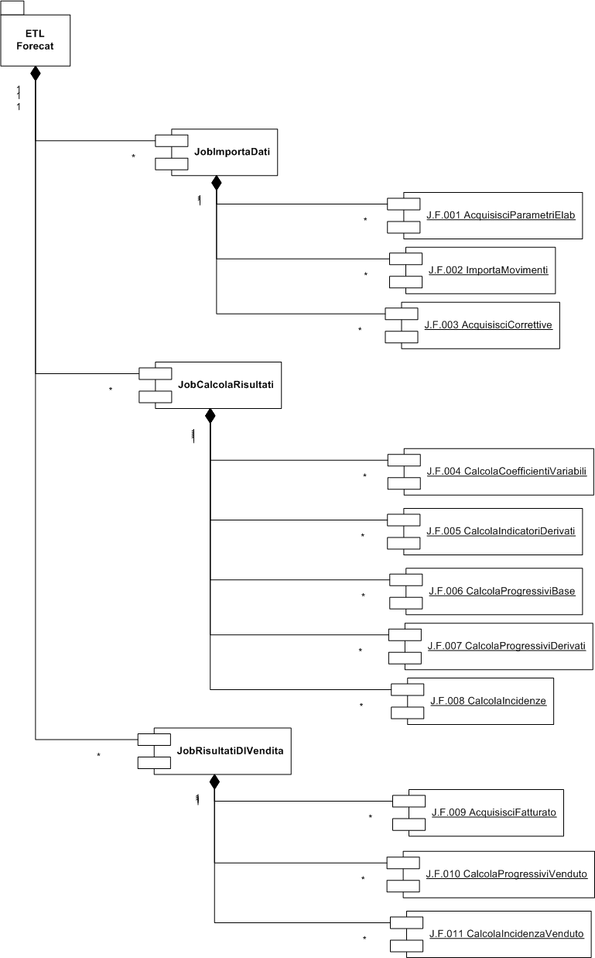

Nodi server di presentazione

Consolidato
Il package è il database QlikView del Consolidato, scomposto nei suo elementi principali.
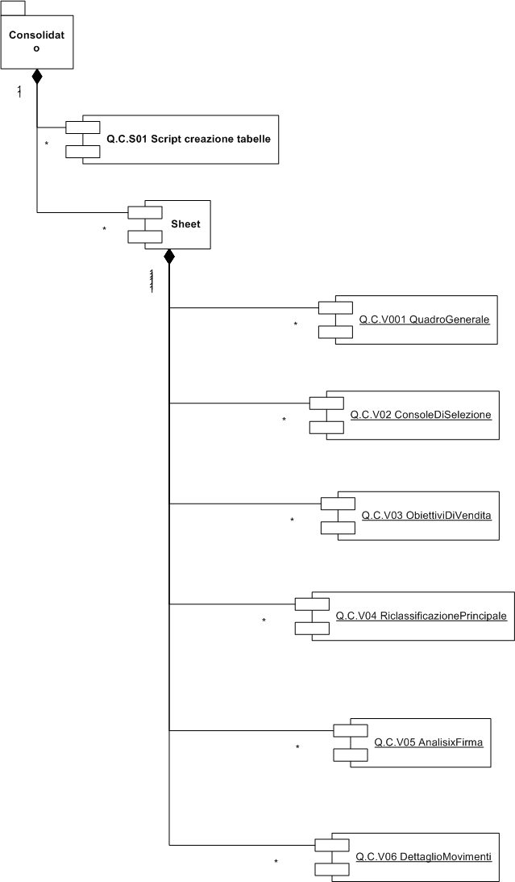

Budget
Il package è il database QlikView del Budget, scomposto nei suo elementi principali.
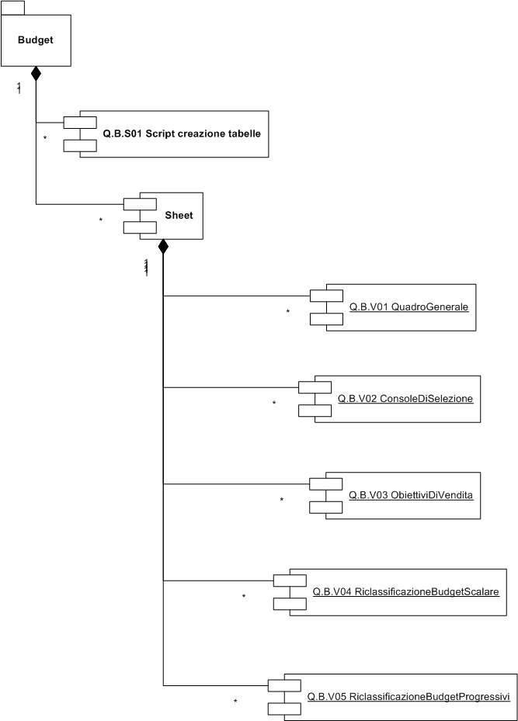

Forecast
Il package è il databse QlikView del Forecast, scomposto nei suo elementi principali.
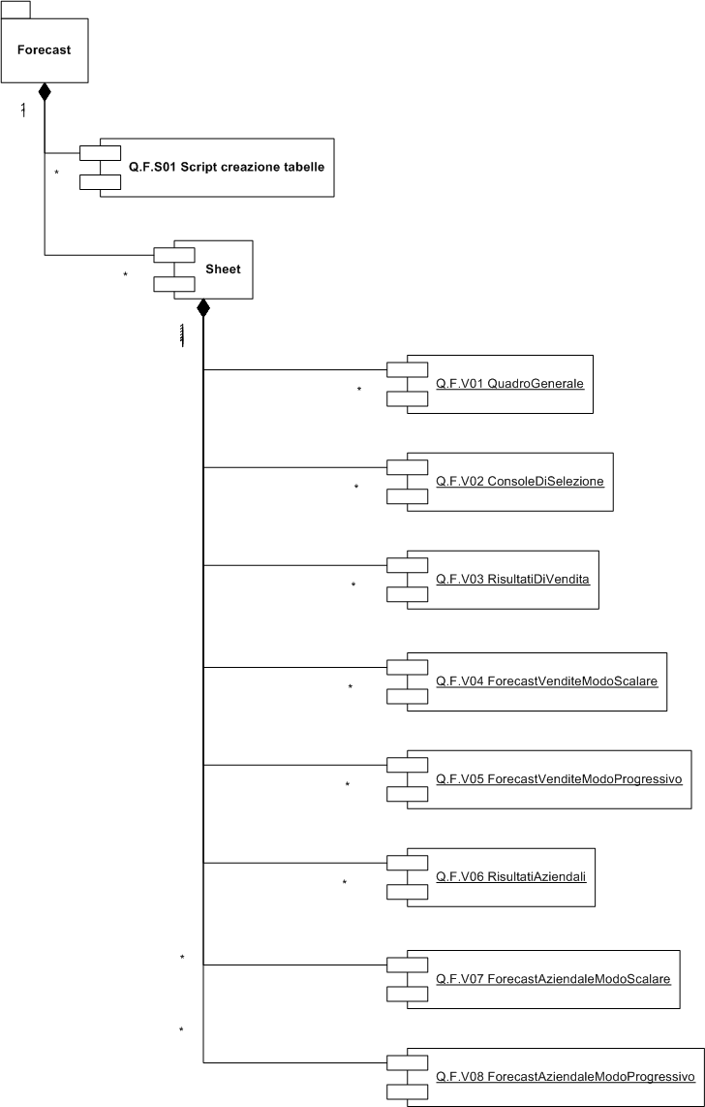

Associazione requisiti-componenti
Separatamente, in allegato, vengono presentati due documenti “2014-11-17 OLG-DocTec-Cons-v1-0.doc” e “2014-12-01 OLG-DocTec-Cons-v0-5.doc”.
Il primo rappresenta il risultato dell'analisi dei requisiti condivisa con Marco Zerbini.
Il secondo estende i contenuti del primo con il riferimento ai componenti software (funzioni, dati o elementi architetturali) che rispecchiano i requisiti stessi.
Pertanto sarà possibile, in futuro, determinare casi di test specifici, sia per verificare elementi del sistema ritenuti critici, sia per verificare la completezza di quanto realizzato nei confronti delle esigenze dell'utente finale

Attività di progetto (work breakdown structure)

Realizzazione del sistema

Relativamente alla realizzazione della 1ª Macro fase vedi documento “2014-11-17 OLG-DocTec-Cons-v1-0” pagina finale, si prevede lo sviluppo e il test dei seguenti componenti:
- Creazione e implementazione delle tabelle derivanti dal diagramma entità relazioni “Livello I”
- Creazione e implementazione (Item e Layout) delle tabelle derivanti dal diagramma entità relazioni “Consolidato”
- Creazione delle tabelle derivanti dal diagramma entità relazioni “Spaccato Movv. Contabili”
- Tutti i componenti indicati nel diagramma “ETL Consuntivo” siano Job o Trasformazioni
- Tutti i componenti costitutivi il database QlikView identificato nel diagramma “Consuntivo”

Quadro riassuntivo 1ª macro fase in giorni uomo
 | Analisi & Design | Codifica | Integrazione legacy | Validazione
Tabelle Livello I |  | 1
Tabelle Consolidato | 1 | 9 |  | 3
Tabelle Spaccato Movv. Contabili |  | 1
Job e Trasff. ETL Consuntivo | 4 | 6 | 10 | 5
DB QlikView Consuntivo |  | 7 |  | 5
Complessivamente | 5 | 24 | 10 | 13

Relativamente alla realizzazione della 2ª Macro fase vedi documento “2014-11-17 OLG-DocTec-Cons-v1-0” pagina finale, si prevede lo sviluppo e il test dei seguenti componenti applicativi
- Tutti le classi-componenti indicati nel diagramma “Eies”
- Tutti le classi-componenti indicati nel diagramma “CRUD Consuntivo”
- Tutti i moduli indicati nel diagramma “Helper”
- L'implementazione di tutte le aziende a sistema
- L'orchestrazione della schedulazione generale dell'intero sistema

Quadro riassuntivo 2ª macro fase in giorni uomo
 | Analisi & Design | Codifica | Integrazione legacy | Validazione
Classi Eies | 1 | 6 |  | 1
Classi CRUD Consuntivo | 7 | 15 |  | 2
Classi Helper (stampe PDF escluse) | 0,5 | 8 | 2
Implementazione restanti aziende (fino a max. 10) | 10 | 20
Schedulazione generale e Validazione | 1 | 5 | 3 | 8
Complessivamente | 21 | 54 | 4 | 11

Le restante macro fase relativa a budget e forecast è stata stimata anche se sarà necessaria una revisione preliminare dei requisiti a fine fase 2 per la focalizzazione ed il raffinamento dei concetti esposti nel documento di pertinenza ed l'individuazione di eventuali economie di scala.
Si vuole tuttavia sottolineare che la stima operata, al momento vede necessariamente ampliata la zona relativa a test e validazioni in ragione dell'aumento della complessità dell'implementazione derivante dalle scelte progettuali che consentiranno:
- la costruzione e mantenimento potenziale di differenti versioni candidate di budget prima di pervenire alla versione ufficiale-corrente
- l'acquisizione delle informazioni di previsione allo stesso livello di dettaglio del consolidato, ovvero per centro di costo/commessa e voce di spesa; ne consegue la necessità di processi di calcolo paralleli al consolidato che allo stessa maniera determini progressivi aggregati e percentuali di incidenza sia elementari che aggregate per tutti gli item
- lo sdoppiamento delle informazioni del dominio del problema includendo (vedi documento dei requisiti) non solo il budget aziendale ma anche l'attività di definizione degli obbiettivi di vendita classificati con altre modalità rispetto all'area finance, modalità tipiche dell'attività commerciale
- la costruzione e mantenimento potenziale di differenti "strati" mensili di forecast: data una qualsiasi versione di budget sarà possibile acquisire congelandone i contenuti e modificare dati contabili consuntivi separati per mese di acquisizione in modo da mantenere la "fotografia" della conoscenza dei fatti come si presentava ad una certa data
- l'acquisizione dei dati da gestionale FORMA per l'analisi degli scostamenti rispetto ai terget di vendita

Quadro riassuntivo 2ª macro fase in giorni uomo
 | Analisi & Design | Codifica | Integrazione legacy | Validazione
Classi CRUD Budget | 1 | 4 |  | 1
Classi CRUD Target di vendita | 1 | 4 |  | 1
Etl calcolo budget | 1 | 3 |  | 5
Etl calcolo target | 1 | 2 |  | 10
Classi CRUD Forecast |  | 1 |  | 1
Etl acquisizione dati pro forecast (vs. budget aziendale) | 1 | 3 |  | 10
Etl acquisizione dati pro forecast (vs. target di vendita) | 1 | 2 |  | 10
Qlikview budget/target vendita | 1 | 5 |  | 2
Qlikview forecast vendita | 1 | 8 |  | 4
Complessivamente | 8 | 32 |  | 44

Rilascio del sistema.
Si prevede un periodo di parallelo di due mesi, a fine della seconda marco fase, nei quali l’impegno delle risorse tecniche di supporto è stimato in giorni/uomo 10. Probabilmente la modalità più corretta per gestire le attività di supporto sarà quella a consuntivo
Il rilascio del sistema sarà pertanto successivo a tale fase.

Formazione ed help
Per la formazione dovrebbe prevedere singole sessioni di mezza giornata, in aula, più il tempo di predisposizione dei contenuti delle stesse. Verrà concordata quanto prima in base alle effettive necessità dell'organizzazione. Andrà pertanto stimata a parte.
Per quanto riguarda la documentazione utente ed help si prevede la creazione di un sottosistema Ipertestuale, conformato come un sito web statico, accessibile direttamente o tramite web-application: l'attività di redazione è stimata in 15 giorni uomo.

Attività di coordinamento

Per le attività di coordinamento del progetto, riunioni, attività di consuntivazione si prevede un incremento pari al 10% del tempo stimato per la “Realizzazione del sistema” ovvero 14.gg/u.

Project management
Tutto quanto esposto in precedenza nel presente documento comporta una stima totale, esclusa la fase di formazione di 181 giorni/uomo.

Una pianificazione di massima viene delle attività viene riporta a seguire per mezzo dei diagrammi di GANTT e PERT allegati come documento:
- MS-Pj-GanttMacroFase1.pdf
- MS-Pj-PertMacroFase1.pdf
- MS-Pj-GanttMacroFase2.pdf
- MS-Pj-PertMacroFase2.pdf
Inoltre, segnatamente per quanto riguarda, l'attività di project managent, in particolare per le attività di collaudo rilascio e manutenzione, il tutto sarà supportato da un’applicazione in Internet istallata sul nostro server di riferimento aventi le seguenti caratteristiche:
- Supporto a più progetti
- Sistema di tracciamento dei bug flessibile
- Calendario e grafico Gantt
- Gestione novità, documenti e file
- Notifiche via email e feed
- Wiki per ogni progetto
- Forum per ogni progetto
- Time tracking
- Integrazione SCM (SVN, CVS, Git, Mercurial, Bazaar e Darcs)
- Accetta segnalazioni di nuovi bug via email
- Autenticazione flessibile
- Localizzazione

Tre aziende una a regime ACG, una regime Navision ed una gestita con foglio excel

